新 书 推 荐

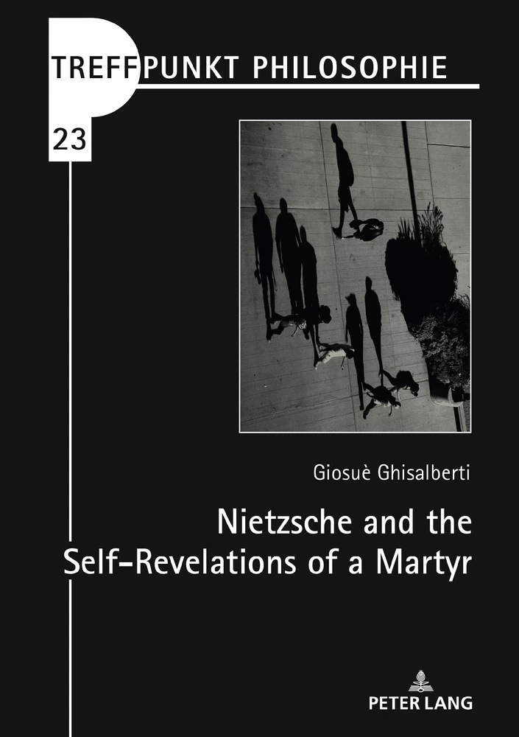
中文书名：《尼采和烈士的自我启示》
英文书名：Nietzsche and the Self-Revelations of a Martyr
作 者：Ghisalberti Giosuè
出 版 社：Peter Lang
代理公司：ANA/Melody
出版时间：2022年9月
代理地区：中国大陆、台湾
页 数：232页
审读资料：电子稿
类 型：大众哲学

内容简介：

本书考察了尼采在完成《悲剧的诞生》（The Birth of Tragedy）时所感受到的许多哲学困难和失败的原因。他随后做出的哲学决定，在重新构想悲剧、命运和殉道的经典观念的道路上，使他开始构思他所认为的致力于肯定的思想。1872年以后，他致力于写作的所有东西，包括哲学家未发表的神话笔记，都是对他对狄俄尼索斯信仰的幻灭和悲剧性肯定的虚假承诺的回应。这位希腊神变成了一个问题和障碍。作为一种哲学思想，支持他将被证明是高度复杂的；斗争将变得无情。希腊神在许多方面都不可能被当作一种理想来相信的，无论是在古代还是在现在；还有一个具体的原因：酒神节的制度与祭祀的宗教仪式之间的联系不能被尼采忽视。他那种“酒神式的恶心”被忽略了。悲剧和牺牲在希腊城邦中是紧密相连的关系。尼采似乎认识到了这一事实，并承诺自己直接面对悲剧/牺牲关系，在他所有的后续作品中，意图成为一个独特的，个人的资源，为他自我启示的真相。他认同自己对殉道者（证人）的新概念，以便为经典殉道者提供另一种选择，作为暴力和死亡的受害者，而且被国家处决。苏格拉底（Socrates）和耶稣（Jesus）对他来说是无所不在的。尼采将自己描述为新的世界历史另类选择，以及他经常称之为他的朋友、邻居和门徒的人的见证人的自我启示（特别是在《查拉图斯特拉如是说》Thus Spoke Zarathustra中）。他的整个哲学事业成功了吗？他的自我揭示是否导致了自由精神的创造，从而为他的遗产的未来提供了一些保证？或者，例如，他对永恒复发的承诺是否使他获得了可怕的领悟？这项研究展示了尼采思想的力量，因为他创造了资源，他希望这些资源可以有效地传递给读者，开始创造一个他从自由精神和哲学家的丰满中定义的肯定现实。

作者简介：

吉萨尔贝蒂（GIOSUÈ GHISALBERTI）
教育
约克大学社会与政治思想博士，1996年
论文：有限性的形而上学
希腊思想对19世纪和20世纪哲学影响的解释学解释，重点是马克思（Marx），尼采（ Nietzsche），弗洛伊德（Freud）和海德格尔（Heidegger）的著作
导师：米尔德里德·巴坎博士（Dr. Mildred Bakan）
委员会成员：大卫·麦克纳利（David McNally）博士，阿托·塞基-奥特（Ato Sekyi-Out）博士
外部：大卫·艾利森（David Allison）博士
多伦多大学比较文学硕士，1990年
约克大学哲学学士，1989年
以优异成绩毕业
教学
亨伯学院
哲学教授
通识教育系
2009年至今

感谢您的阅读！
请将反馈信息发至：版权负责人
Email：Rights@nurnberg.com.cn
安德鲁·纳伯格联合国际有限公司北京代表处
北京市海淀区中关村大街甲59号中国人民大学文化大厦1705室, 邮编：100872
电话：010-82504106, 传真：010-82504200
公司网址：http://www.nurnberg.com.cn
书目下载：http://www.nurnberg.com.cn/booklist_zh/list.aspx
书讯浏览：http://www.nurnberg.com.cn/book/book.aspx
视频推荐：http://www.nurnberg.com.cn/video/video.aspx
豆瓣小站：http://site.douban.com/110577/
新浪微博：安德鲁纳伯格公司的微博_微博 (weibo.com)
微信订阅号：ANABJ2002


